Geometria plana - Arcos e Ângulos na Circunferência

Rodrigo Brasileiro

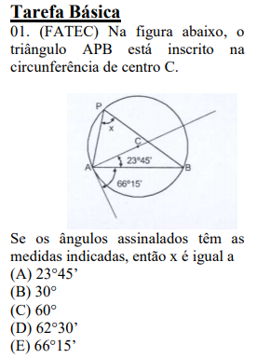

O ângulo X corresponde ao arco AB, assim como 66°15’ corresponde ao mesmo arco, ou seja, se os arcos são iguais, significa que os ângulos são congruentes, logo x = 66°15’

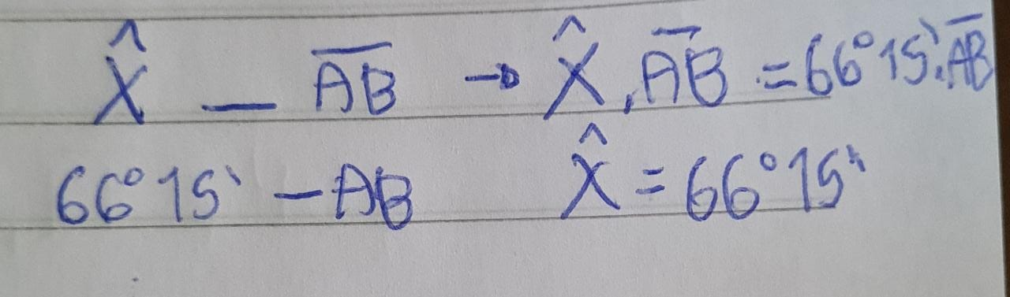

Letra E

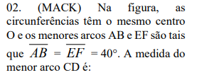

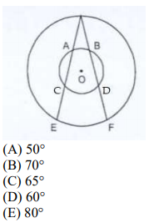

Sabendo que EF é 40°, sua abertura será 20°, o que podemos concluir é que temos a proporção 1:2 nas circunferências, sabendo que AB vale 40°, CD será o dobro por ser o ângulo inscrito na circunferência, logo ele valerá 80° letra E.

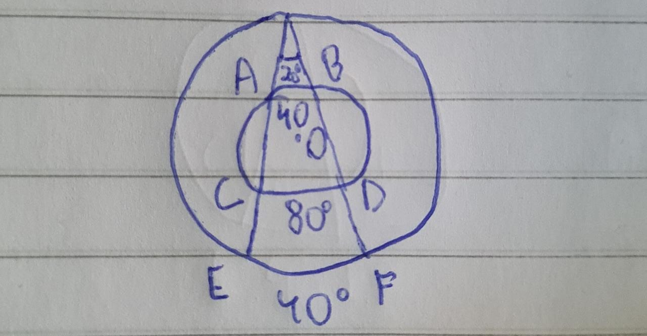

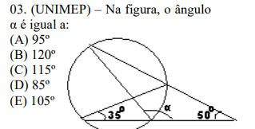

Analisando a figura, observamos que o triângulo inscrito na circunferência tem o mesmo arco, logo valem o mesmo valor, sabendo que a soma dos ângulos internos de um triangulo é 180°

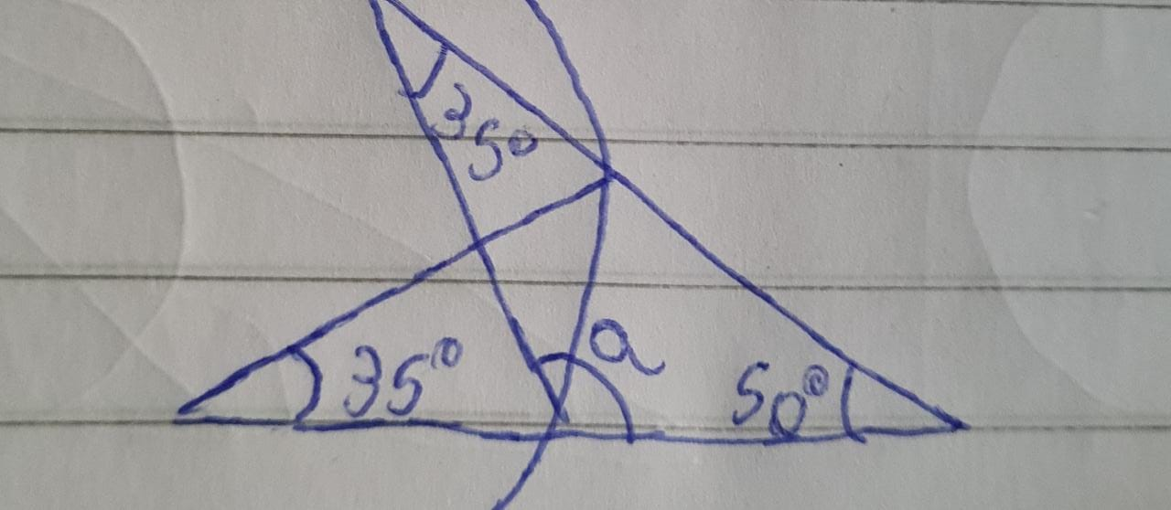

Têm-se que:

35°+ 50°+a=180°

**95°= a**

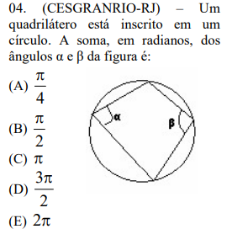

Os ângulos A e B ocupam a circunferência toda, logo 360°, entretanto eles são ângulos inscritos na circunferência, valendo metade de seus arcos (90°) logo a sua soma em radianos vale π letra C.

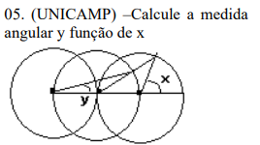

Y é o o ângulo inscrito na segunda circunferência, assim encontramos 2y na segunda circunferência com o ângulo inscrito na terceira, portanto como ângulo inscrito é metade do arco formado, temos **x=4y:**

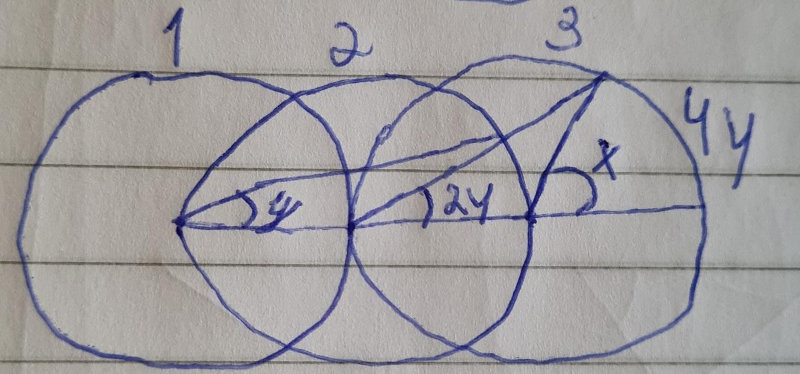

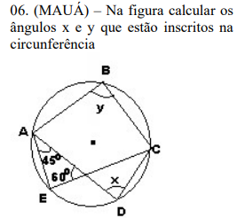

Primeiro passo é notar que o arco do triangulo AEF é o mesmo que X, então X vale **75°**

Assim, descobrimos que o arco ABC é o dobro de x, então

Arco ABC= 150°

Assim, o arco AEDC é 210°, para descobrir x então, basta subtrair,

Y=210°-75°=**105°**